# 附件2

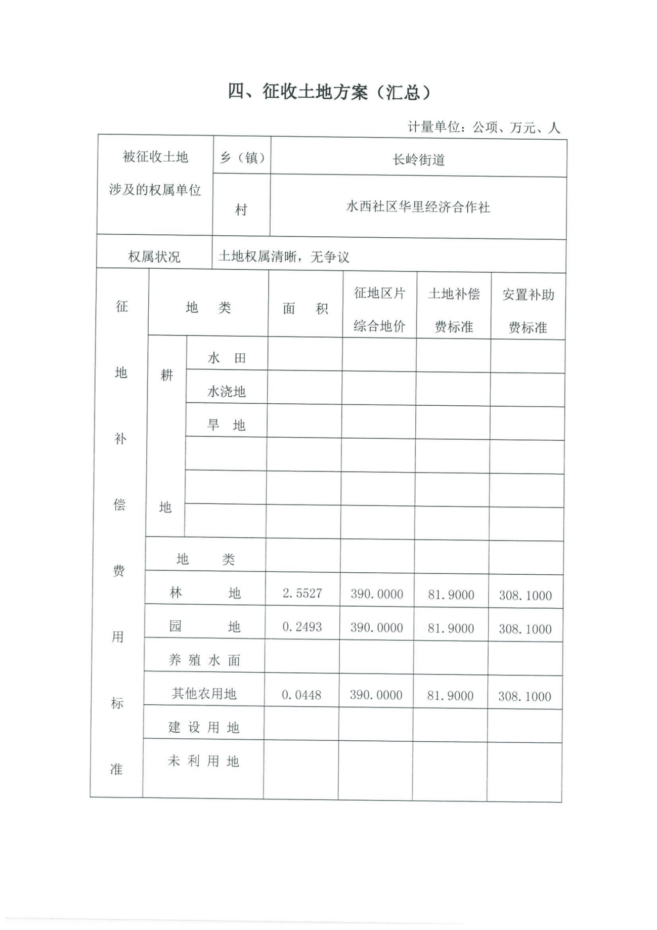

# 024征收土地方案_01

# 024征收土地方案_02

# 024征收土地方案_03